**ЧЕЧЕНСКАЯ РЕСПУБЛИКА**

**МБОУ «ОЙСХАРСКАЯ СШ№2»**

**ГУДЕРМЕССКОГО МУНИЦИПАЛЬНОГО РАЙОНА**

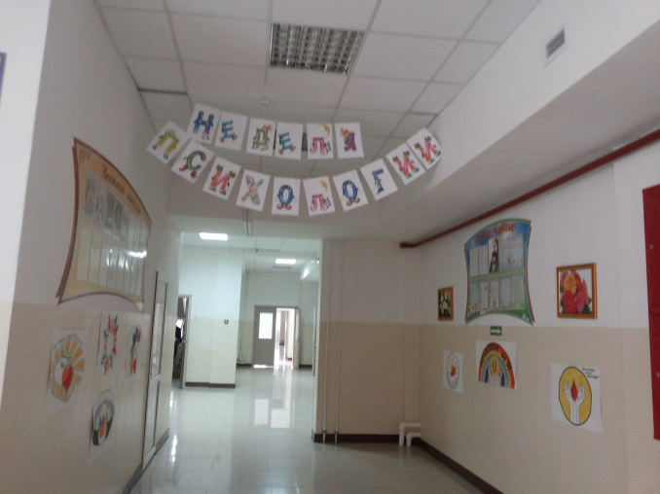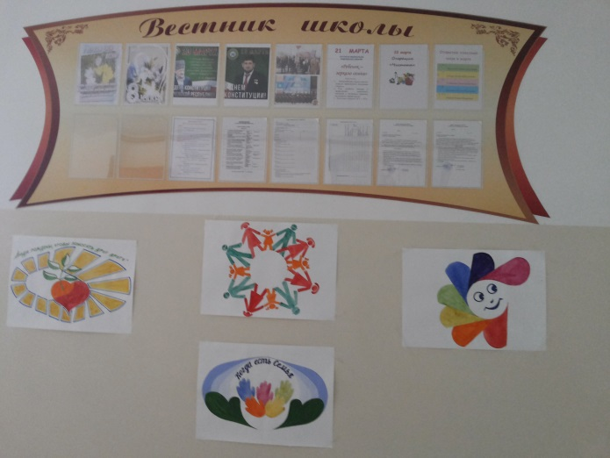  
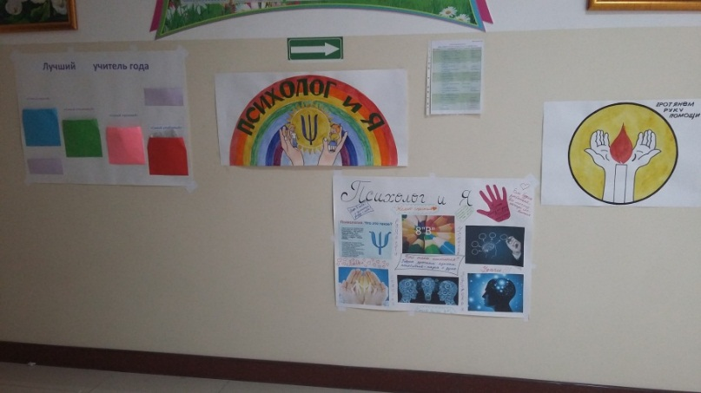

В соответствии с планом по работы на 2016-2017 учебный год и приказа № 56 от 11.03.2017г., и планом МУ «Управление образования Гудермесского муниципального района» на март 2017г., в целях повышения психологической компетентности всех субъектов образовательного процесса, взаимообогащения профессиональным опытом, внедрения инновационных форм в работе педагога-психолога, создания психологической,развивающей среды в образовательных учреждениях, эффективного взаимодействия всех участников образовательного процесса.

С целью повышения психологической компетентности учащихся и учителей школы, формирования представлений о важности психологической науки как одной из составляющих человекознания, содействия развитию личности учащихся; повышения уровня доверия между всеми участниками образовательного процесса с 13.03.2017 по 18.03.2017 провели Неделю психологии.

13.03.2017г.Тавбулатова М.Соткрыла Неделю психологии мероприятием «Психология – удивительная наука» с учащимися 6 класса с целью расширения знаний учащихся о науке психологии.

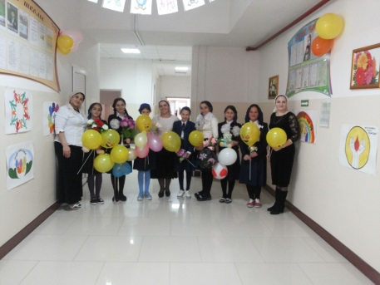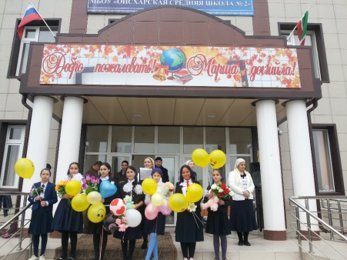

Классные руководители первых классов провели классные часы "Что такое толерантность?" с целью ознакомления учащихся с понятиями: толерантность, воспитание в духе толерантности, разрешение конфликта с позиции толерантного подхода.

Каждая перемена была насыщена работой "Радиовещания". В течение Недели принимались заявки на поздравления педагогов, техперсонала, а также учащихся. Хотелось бы выделить работу школьного самоуправления, без участия которогоНеделя была бы не столь насыщенной.

14.03.2017г. Атаева М.М. провела социологический опрос: "Лучший учитель года".В номинациях: "Самый строгий", "Самый добрый", "Самый отзывчивый", "Самый скромный". Это мероприятие вызвало особый интерес среди учащихся школы. Результаты вывешивались на информационную доску. Учитель, занявший 1 место в каждой из номинаций, был награжден «почетной» грамотой на школьной линейке.

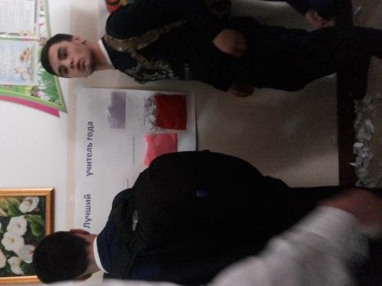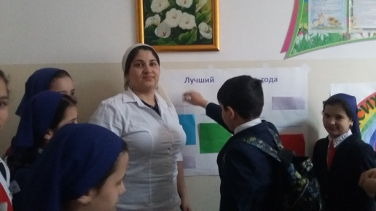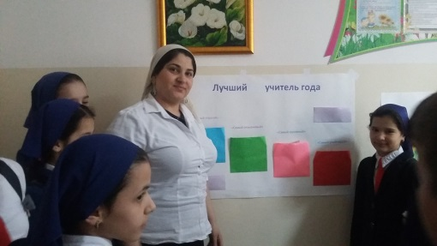

Для развития способности учащихся выражать свое мнение, проведена акция «Если б я был директором школы…»:

- организовал бы пятидневку;

- бесплатное питание;

- сделала бы так, чтобы школа стала родным дом.

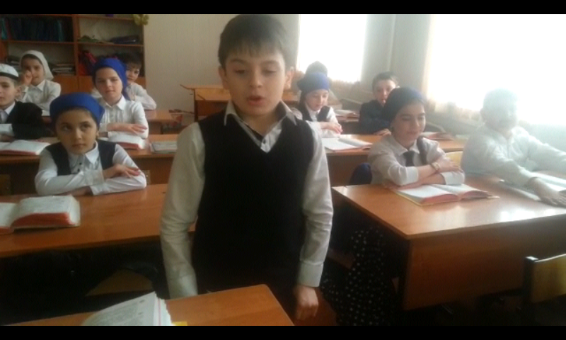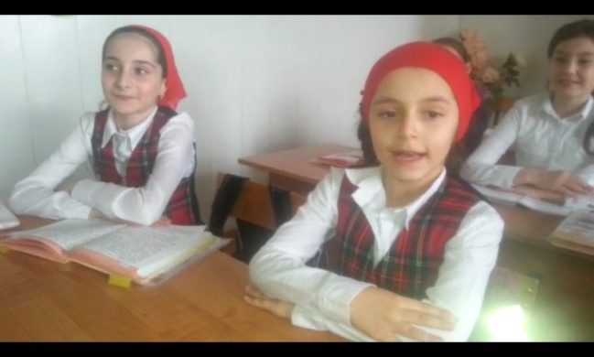

15.03.2017г.Албасова К.О. провела психологическую акцию "Следопыт" с целью сплочения классных коллективов.Акция содержала вопросы, направленные на знакомство с организацией работы и особенностями школы: "В каком классе больше всего учащихся?", "Сколько завучей работает в школе?", "Кого в школе больше - мальчиков или девочек?" и т.д. Наиболее интересными учащимся показались вопросы личного характера («Какие любимые цветы директора школы?», «Какая тайна хранится в планшете Завуча ИКТ?» и т.д.

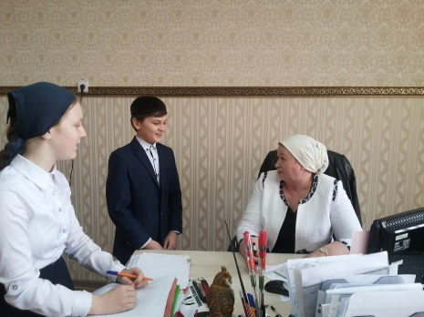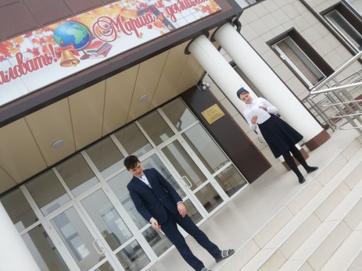

Классные руководители 2-х классов провели классные часы на тему: "Воспитание толерантности в семье"с целью формирования у учащихся понятия толерантности как необходимого качества в наше время.

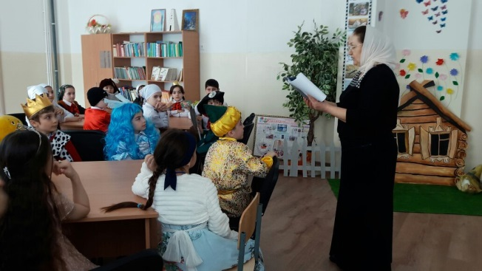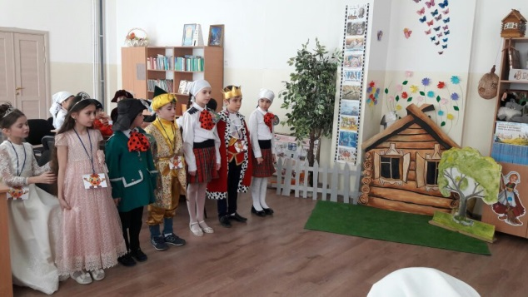16.03.2017г. Нанаева Х.Э. (библиотекарь) провела КВН среди учащихся 3-х классов. Цели: обобщить знания учащихся о сказках, развивать умения узнавать сказки и их героев; развивать творческое воображение учащихся.

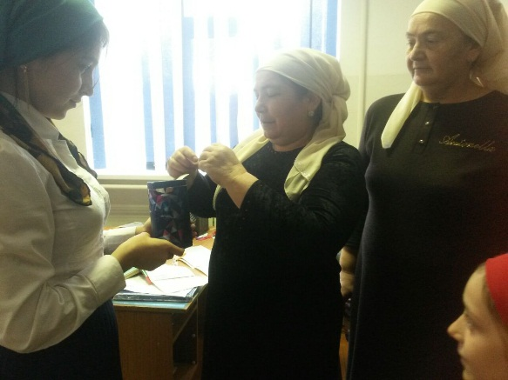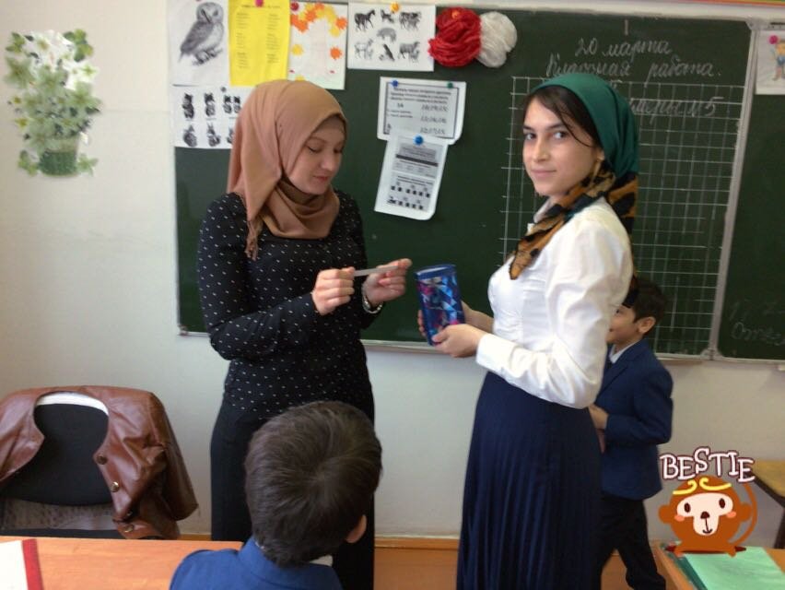17.03.2017г. Алхазова А.Т с учителями начальных классов провела акцию «Ларец радости или Предсказания Цветной радуги» с целью создания благоприятного эмоционального климата в школе, получения положительных эмоций.

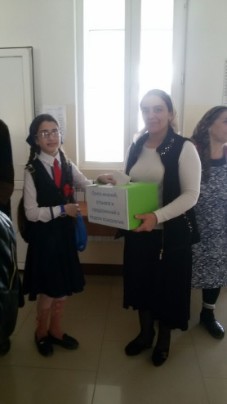В преддверии завершения Недели психологии работала Почта отзывов, каждый желающий мог написать о впечатлениях и недостатках Недели.

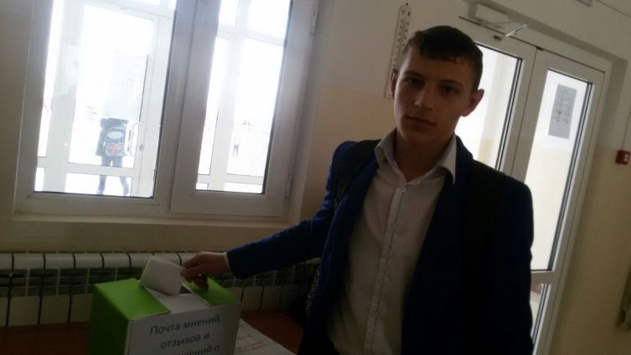

18.03.2017г. завершили Неделю награждением самых активных участников, включая учителей и учащихся:

За помощь в организации оформления фойе – МатаеваР.Ш.

За активную помощь в проведении Недели психологии – Алабаеву А.С.

За помощь в организации радиовещания – СайдулаевуПетимат, МикиевуМуъминат.

Победители в акции «Лучший учитель года» в номинациях «Самый улыбчивый» - Тарамова Т.М., «Самый добрый» - Мусаев Ш.Д.,

«Самый отзывчивый» - Каимова Н.А., «Самый строгий» - Атаева М.К..

За победу в акции «Следопыт» - 1место -6 «Г»кл., 2место – 6 «В»кл.,

3 место – 5 «Г»кл.

За лучшую стенгазету – 8 «В» класс.

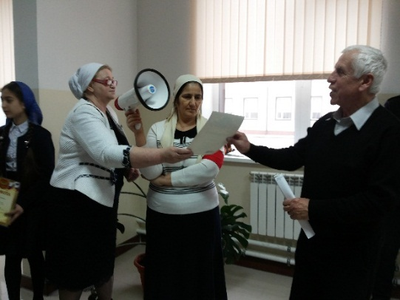

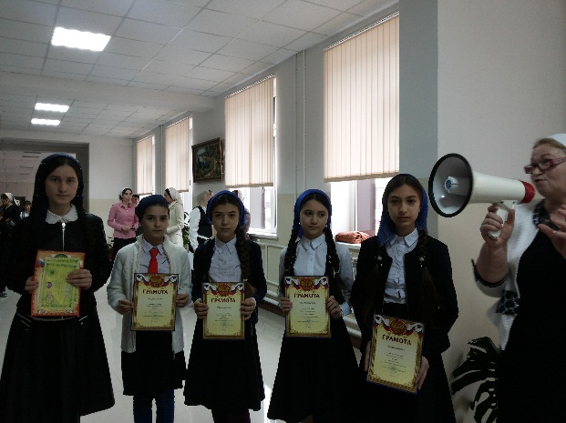

Отчет составили педагоги-психологи: М.С.Тавбулатова

К.О.Албасова

социальный педагог: М.М.Атаева